ΕΙΣΑΓΩΓΗ ΣΤΙΣ ΠΗΓΕΣ
ΤΗΣ ΚΑΝΟΝΙΚΗΣ ΠΑΡΑΔΟΣΕΩΣ ΤΗΣ ΕΚΚΛΗΣΙΑΣ

Κανονικό Δίκαιο
Ενότητα: V. Έτερες Πηγές του Κανονικού Δικαίου (4ος-19ος αι.)

Αρχιμ. Γρηγόριος Δ. Παπαθωμάς
Θεολογική Σχολή - Τμήμα Θεολογίας

Περιεχόμενα

Περιεχόμενα 2
0. Σκοποί ενότητας 3
1. Ῥωμαϊκές πολιτειακές πηγές 4
1.1 Α. Το διάταγμα τῶν Μεδιολάνων 6
1.2 B. Codex Theodosianus 7
1.3 C. Corpus Juris Civilis 8
1.4 C. Corpus Juris Civilis → 15
2. Α. [Κανονικά Υπομνήματα (Απωλεσθείσες Συλλογές κανόνων) 29
3. Β. Κανονικά Υπομνήματα ([Συστημικές] Συλλογές κανόνων) 31
4. Κανονικές Συλλογές Ιωάννου του Σχολαστικού (6ος αἰ. [555]) 33
5. Το Σύνταγμα εις 14 τίτλους 35
6. Βιβλιογραφία 37
7. Τὸ Corpus canonum τῆς Ἐκκλησίας (883) 38
8. Συνοπτικός Πίνακας Κανονικών Συλλογών 39
9. Γ. Κανονικά Υπομνήματα 40
10. Το Πηδάλιον [τοῦ Ἁγίου Νικοδήμου τοῦ Ἁγιορείτου] 41
11. Το Σύνταγμα [τοῦ Ῥάλλη-Ποτλῆ] 42

Σκοποί ενότητας

V. Έτερες Πηγές του Κανονικού Δικαίου (4ος-19ος αι.)
Κανονικές και Νομοκανονικές Πηγές
Α. Ιστορία των έντυπων εκδόσεων Ιερών Κανόνων (16^{ος}-20^{ος} αι.), οι Κανονικές Συλλογές Πηδάλιο και Σύνταγμα Ράλλη-Ποτλή (19^{ος} αι.) της Ορθόδοξης Εκκλησίας και Μεταβυζαντινή Ερμηνευτική
Το μάθημα αυτό εξετάζει την ιστορία των έντυπων εκδόσεων των Ιερών Κανόνων κατά τους τελευταίους πέντε αιώνες (16^{ος}-20^{ος} αι.), ήτοι, μετά την ανακάλυψη της τυπογραφίας, από την πρώτη έκδοση της Νυρεμβέργης των Αποστολικών Κανόνων του Γρηγορίου Αλοάνδρου (Gregorius Haloander) το 1531 μέχρι και τη δύση του 20ού αι. Δίδεται έμφαση στη μελέτη της εκδόσεως του Συνοδικού του Βευερηγίου (Οξφόρδη 1672), που αποτελεί εκδοτικό κανονικό σταθμό και έργο μνημειώδες, καθώς χρησίμευσε ως βάση και άλλων μετέπειτα εκδόσεων, και κυρίως των δύο σε χρήση γνωστών μας εκδόσεων, του Πηδαλίου και του Συντάγματος των Ράλλη και Ποτλή. Γίνεται δε χρήση όλων των εκδόσεων αυτών για μία επιπλέον σπουδή (κανονηλασία) της Μεταβυζαντινής Ερμηνευτικής (κανονολογίας) εμβαθύνοντας κυρίως στην ιστορία και το περιεχόμενο των δύο κορυφαίων Κανονικών Συλλογών, του Πηδαλίου και του Συντάγματος των Ράλλη και Ποτλή, που είναι σε ευρεία και απαραίτητη χρήση σήμερα από την Εκκλησία και τη Θεολογία της.
Β. Κανονική Παράδοση της Εκκλησίας και Εκκλησιολογία και Διοικησιολογία των Ιερών Κανόνων
Η Κανονική Παράδοση της Εκκλησίας συνιστά ένα πολύπτυχο θεολογικό γνωστικό αντικείμενο. Ενδεικτικά αναφέρονται κάποιες από τις πτυχές του. Η Κανονική Εκκλησιολογία αποσκοπεί στο να εμβαθύνει στις διάφορες πτυχές της ζωής και τις εκφάνσεις της Εκκλησίας, και ιδίως, μέσα από μία κανονική θεώρηση, στο τί συνίσταται αυτή, ενώ μέσα από την πληθωρική Διοικησιολογία των Ιερών Κανόνων αναδεικνύονται εκείνες οι πτυχές της Κανονικής Παραδόσεως της Εκκλησίας, όπου η νοητική προτεραιότητα από αυτήν δίδεται «στην κανονική οντολογία και όχι στην εξουσιαστική διοικητική αντιμετώπιση του εκκλησιακού σώματος» (πρβλ. κανόνα 34/Αποστολικός).

Ῥωμαϊκές πολιτειακές πηγές

Α. Μέγας Κωνσταντῖνος ([306] 324-337)

♦ Διάταγμα τῶν Μεδιολάνων [Edictum Mediolani] (313)

B. Θεοδόσιος Β΄ ὁ Μικρὸς (408-450)

♦ Θεοδοσιάνειος Κῶδιξ [Codex Theodosianus] (438) (16 βιβλία [XVIº])

Γ. Ἰουστινιανὸς (527-565)

♦ Corpus Juris Civilis [Jus+Leges]
1) Ἰουστινιάνειος Κῶδιξ [Codex Justinianus] (529/534) (12 βιβλία)
2) Εἰσηγήσεις [Institutiones] (533) (4 βιβλία)
3) Πανδέκται [Digesta ἢ Pandectæ] (533) (50 βιβλία)
4) [168] Νεαραὶ Διατάξεις [Novellæ Constitutiones] (535↔565)

Δ. Λέων Γ΄ ὁ Ἴσαυρος (717-740) καὶ Κωνσταντῖνος Ε΄ ὁ Κοπρώνυμος (740-775)

♦ Ἐκλογὴ τῶν Νόμων (Μάρτιος 741)

Ε. Βασίλειος Α΄ ὁ Μακεδὼν (867-886)

♦ Ἐπαναγωγὴ ἢ (ὀρθότερα) Εἰσαγωγὴ (885/886)

ΣΤ. Λέων ΣΤ΄ ὁ Σοφὸς (886-912)

♦ Πρόχειρος Νόμος (Θέρος 907)
♦ [113] Νεαραὶ Διατάξεις [Novellæ Constitutiones] (886↔906)
♦ Τὰ «Βασιλικὰ (60 βιβλία)» (886↔892 [¹10ος αἰ.· ²11ος αἰ.])

Ζ. Κωνσταντῖνος Ζ΄ ὁ Πορφυρογέννητος (913-959)

♦ «Ἐπιτομὴ τῶν νόμων» [«Epitome legum»] (913)

Α. Το διάταγμα τῶν Μεδιολάνων
ὑπογραφὲν στὰ Μεδιόλανα, τὸ 313 μ.Χ.*

«[...] Ὅταν ἀπὸ καλὴ τύχη τόσο ἐγὼ ὁ Αὔγουστος Κωνσταντῖνος ὅσο καὶ ἐγὼ ὁ Αὔγουστος Λικίνιος συναντηθήκαμε στὰ Μεδιόλανα καὶ συζητήσαμε ὅλα ὅσα ἀφωροῦσαν στὴν ὠφέλεια καὶ στὴν ἡρεμία τοῦ κράτους, ἀνάμεσα στὰ ἄλλα, ποὺ βλέπαμε ὅτι θὰ ὠφελήσουν τὸ λαὸ πάρα πολύ, κρίναμε ὅτι πρέπει νὰ δώσουμε τὴν ἄκρα προτεραιότητα σὲ ἐκεῖνα ποὺ ἀφωροῦσαν στὸ σέβας πρὸς τὸ Θεῖο, γιὰ νὰ δώσουμε ἔτσι καὶ στοὺς Χριστιανοὺς καὶ σὲ ὅλους τὴν ἐλευθερία καὶ τὴν ἐξουσία νὰ ἀκολουθοῦν ὅποια θρησκεία θὰ ἤθελε ὁ καθένας, ὥστε νὰ καταστεῖ δυνατὸν ἡ θεότης, ποὺ κατοικεῖ στὰ οὐράνια, νὰ εἶναι ἀσπαστὴ καὶ εὐίλατη τόσο σὲ ἐμᾶς καὶ σὲ ὅλους ἀνεξαιρέτως ὅσοι διατελοῦν κάτω ἀπὸ τὴν ἐξουσία μας.
Γι’ αὐτὸ στὸ συμβούλιο αὐτὸ μὲ ὑγιὲς καὶ ὀρθολογικὸ σκεπτικὸ κρίναμε ὅτι πρέπει νὰ βροῦμε τὸν τρόπο, ὥστε σὲ κανέναν ἀπολύτως ἄνθρωπο, ποὺ θὰ ἔδινε τὴ διάνοιά του στὸν τρόπο ζωῆς τῶν Χριστιανῶν ἢ στὴ θρησκεία ἐκείνη ποὺ θὰ ἔνιωθε σὰν τὴν καταλληλότερη γιὰ τὸν ἑαυτό του, νὰ μὴν ἀρνούμαστε τὸ δικαίωμα αὐτό· γιὰ νὰ μπορεῖ ἔτσι ἡ ὑψίστη θεότης, ὅταν θὰ τὴ λατρεύουμε μὲ τὶς διάνοιες ἐλεύθερες, νὰ μᾶς προσφέρει σὲ ὅλα τὴ συνηθισμένη εὔνοια καὶ ἀγαθότητά της [...]».

B. Codex Theodosianus

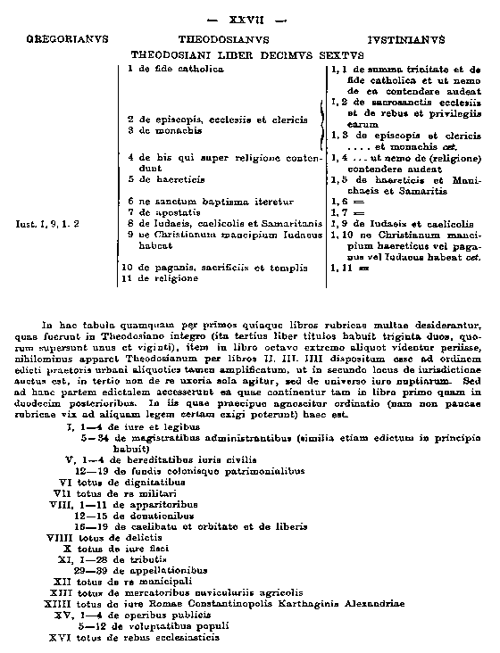
Cf. Th. MOMMSEN, Theodosiani, Libri XVI, cum constitutionibus sirmondianis (edidit adsumpto apparatu P. KRUEGERI), vol. I, pars 1or, Berolini, Apud Weidmannos, 1905, p. 27.

C. Corpus Juris Civilis

1) Codex Justinianus

Cf. CORPUS JURIS CIVILIS : t. II, Codex Justinianus (éd. P. Krueger), Berlin, Apud Weidmannos, ⁶1954, p. XXI-XXVIII.

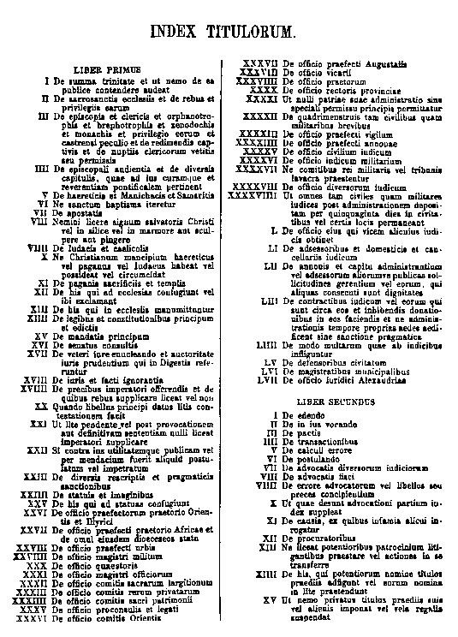
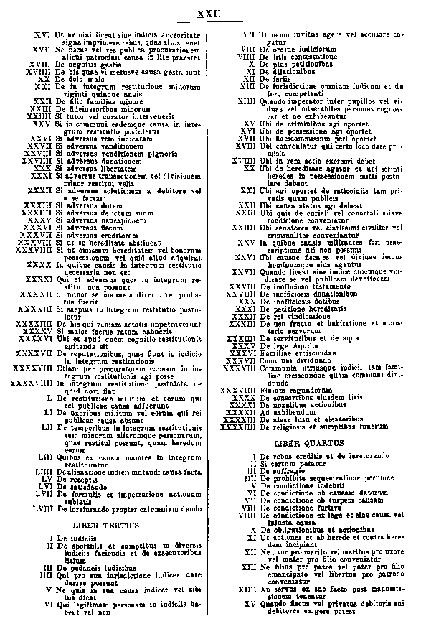
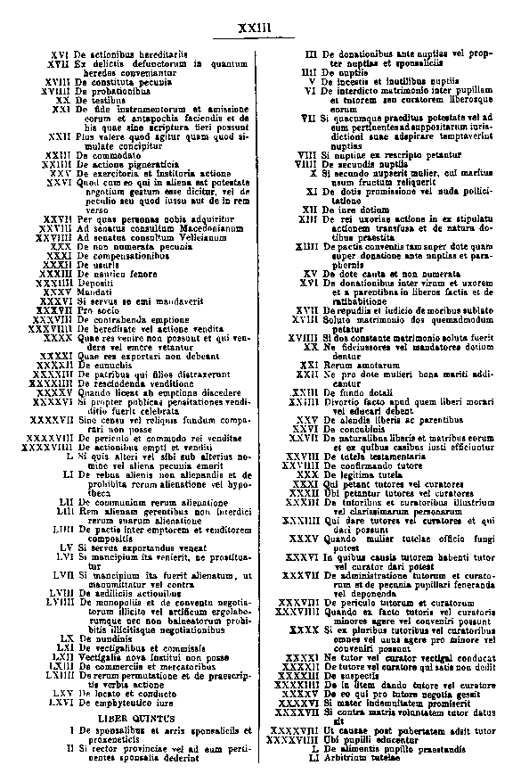
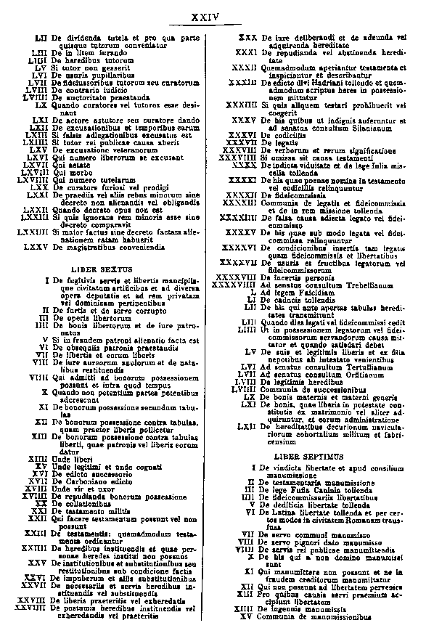
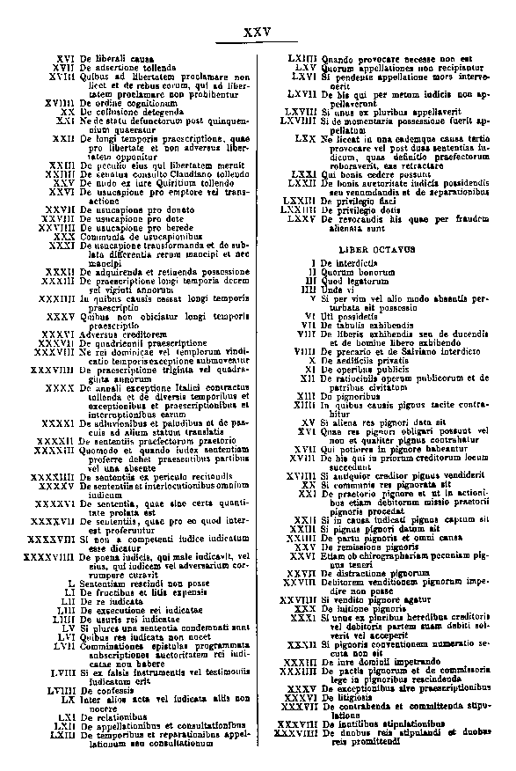
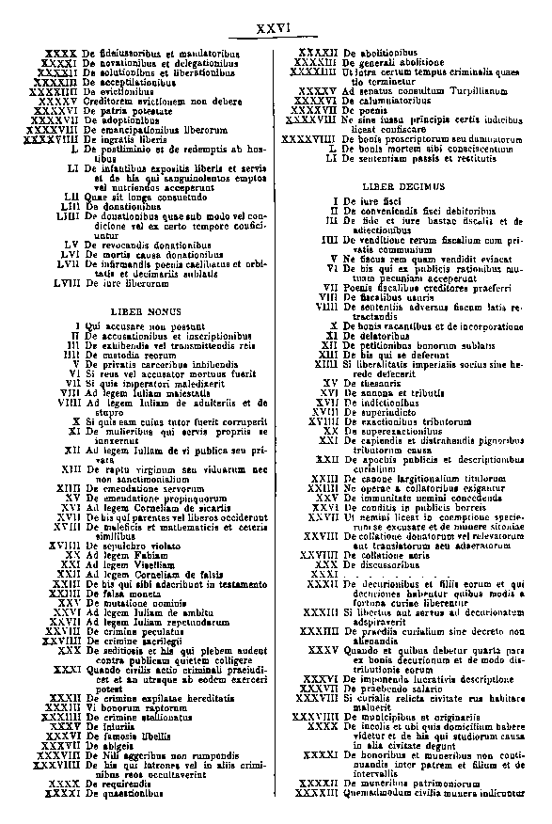
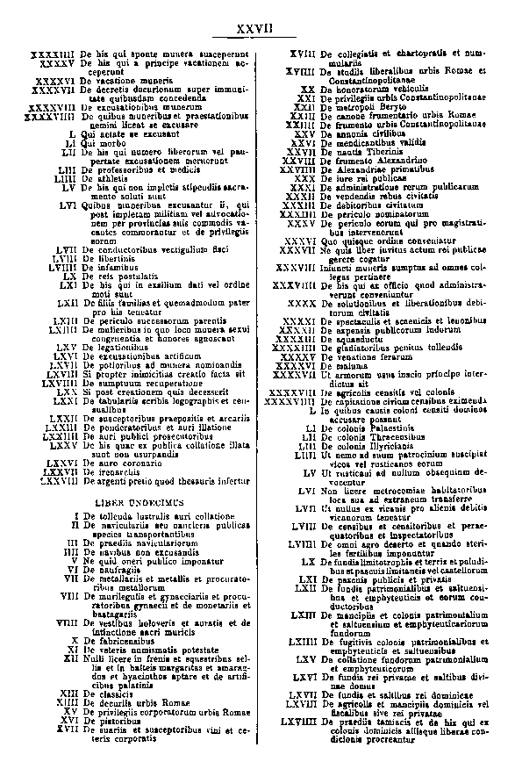
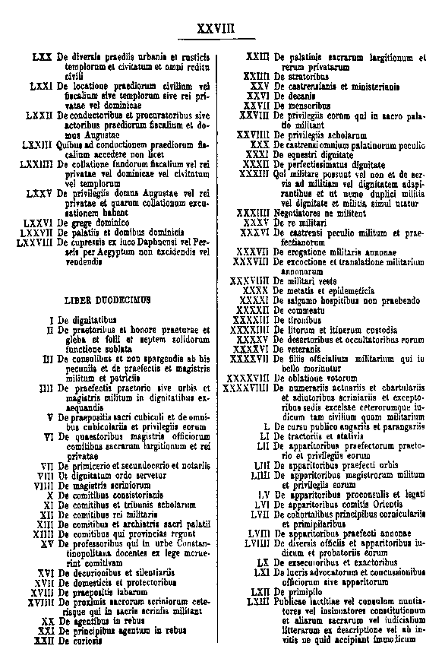

C. Corpus Juris Civilis →
2) Institutiones

Cf. CORPUS JURIS CIVILIS : t. I, Institutiones (éd. P. Krueger & Th. Mommsen), Berlin, Apud Weidmannos, ⁶1954, p. I.
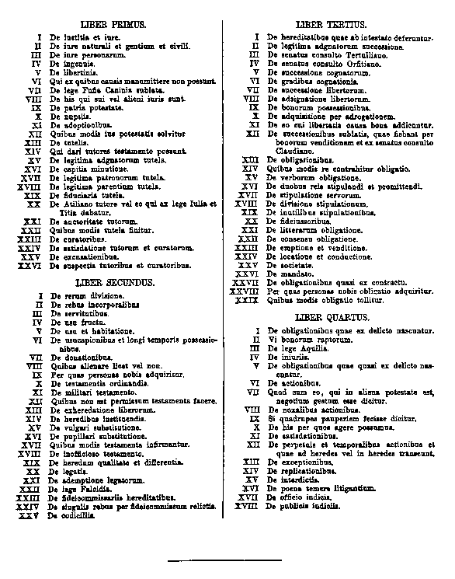

C. Corpus Juris Civilis →
3) Digesta [Pandectæ]

Cf. CORPUS JURIS CIVILIS : t. I, Digesta (éd. P. Krueger & Th. Mommsen), Berlin, Apud Weidmannos, ⁶1954, p. 1-7.
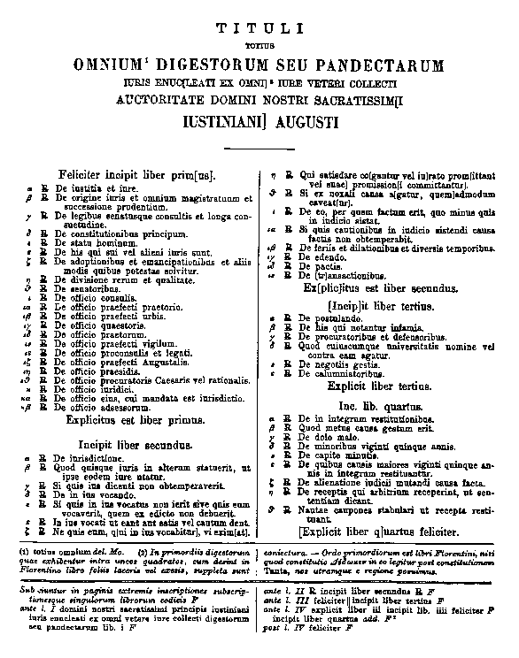
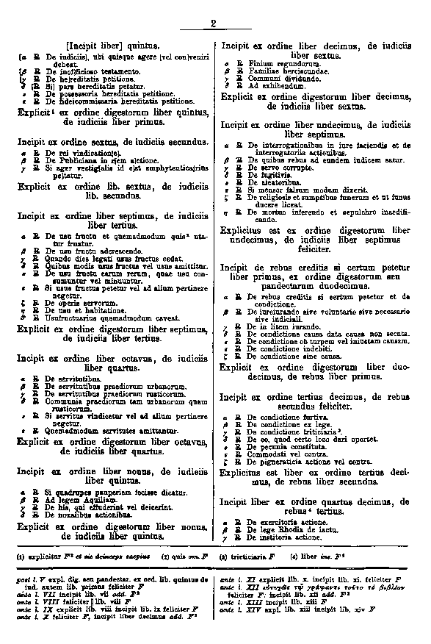
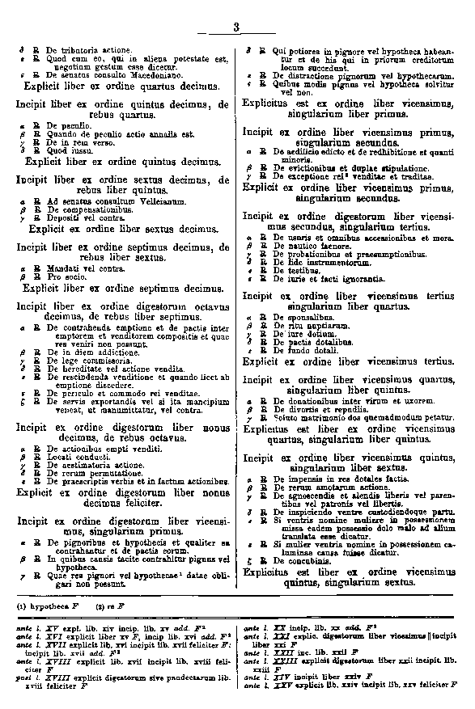
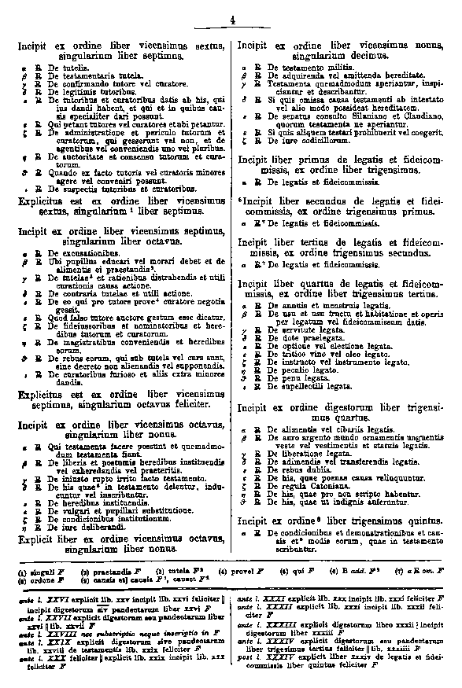
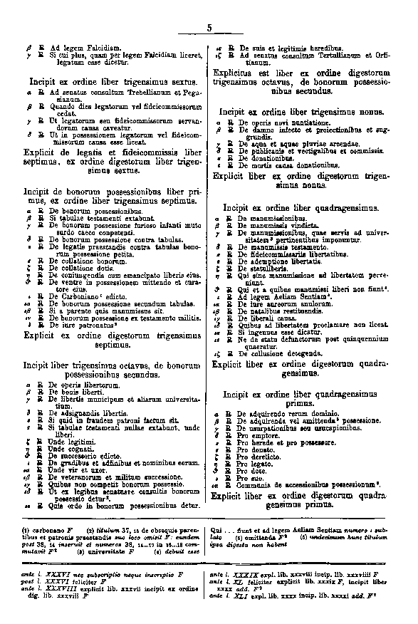
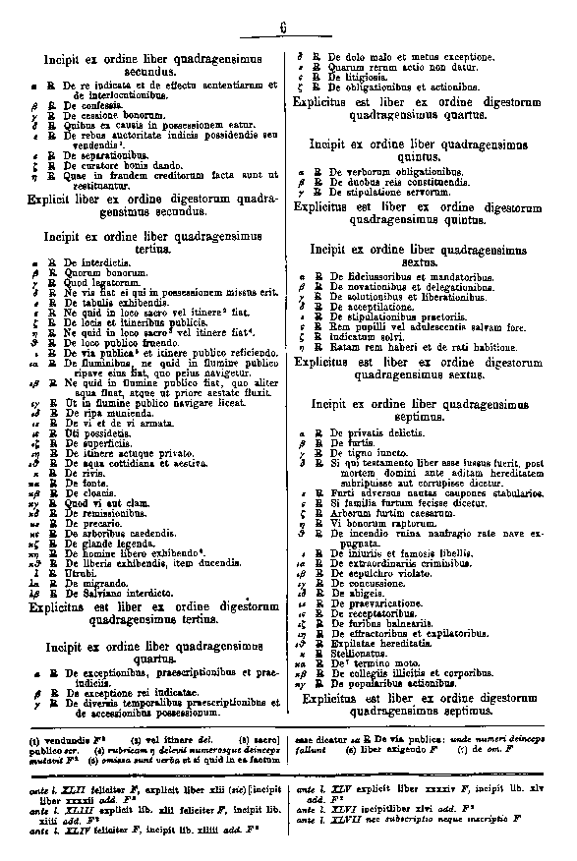
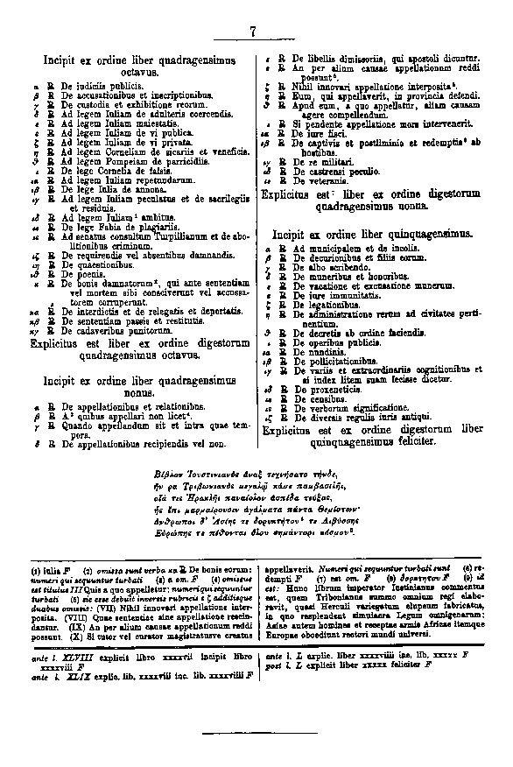

C. Corpus Juris Civilis → 4) Novellæ (Constitutiones)

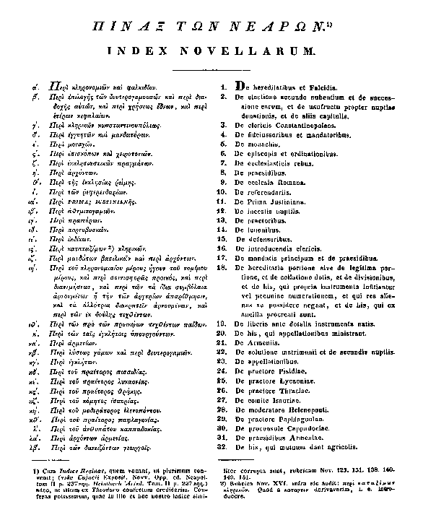
Cf. C. Ed. ZACHARIÆ, ΑΝΕΚΔΟΤΑ, Theodori Scholastici Breviarum Novellarum (Collectio regularum juris ex Institutionibus. Fragmenta breviarii codicis a Stephano antecessore compositi), Lipsiæ, Sum. Joan. Ambr. Barth, 1843, p. 1-6.

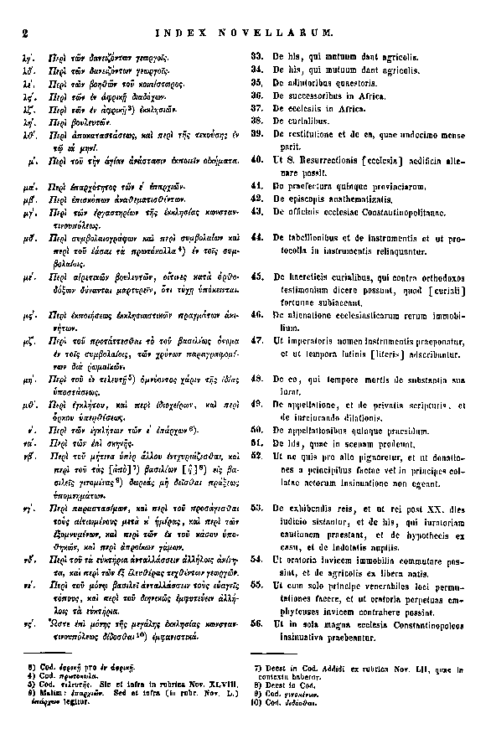
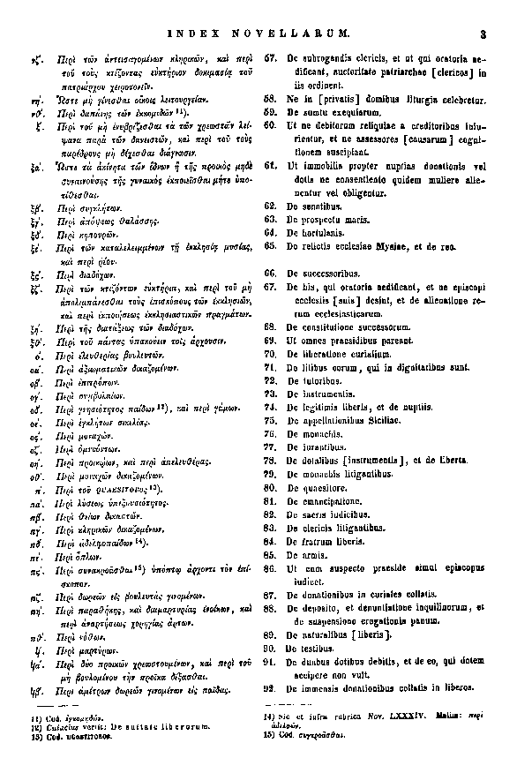
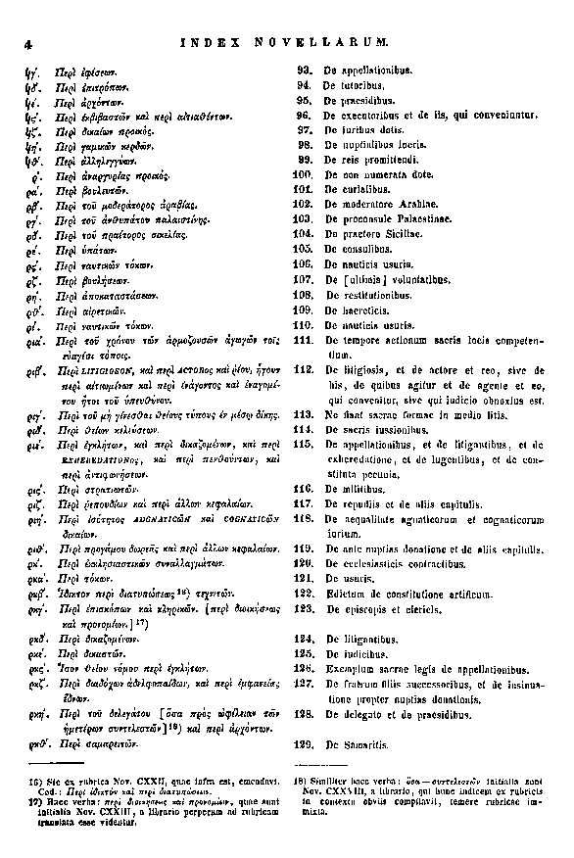
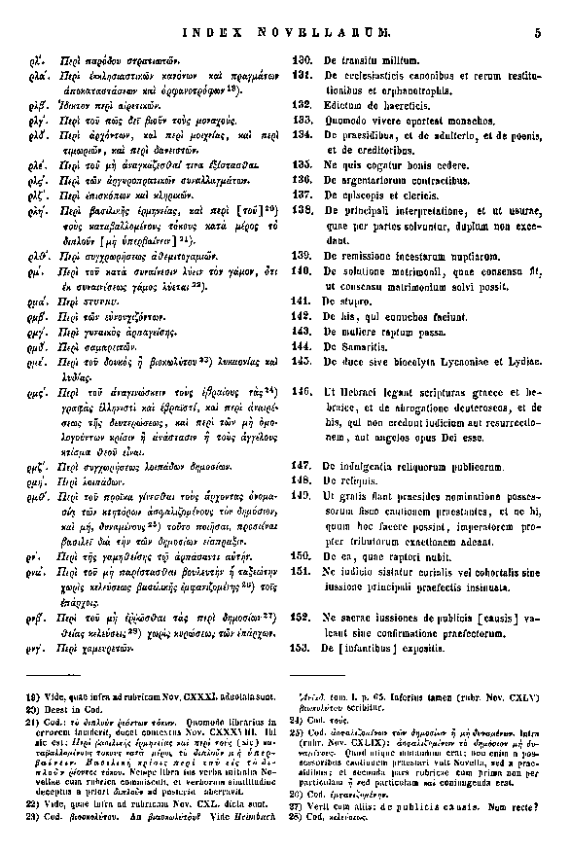
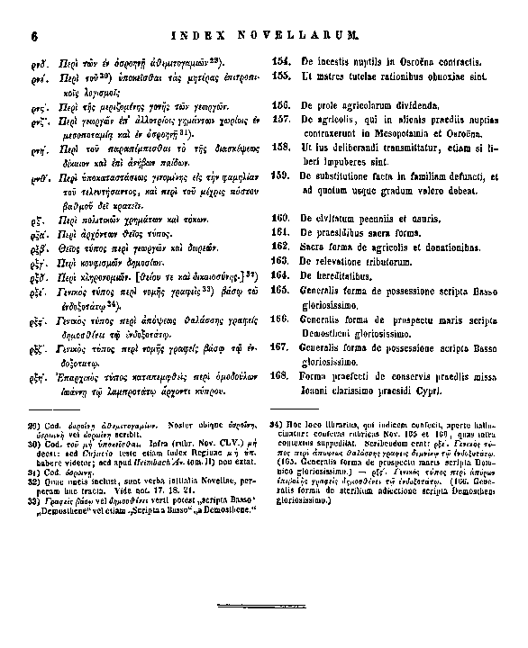

Α. [Κανονικά Υπομνήματα (Απωλεσθείσες Συλλογές κανόνων)

1) Συλλογὴ συνοδικῶν κανόνων (5ος αἰ.)

→ Τὸ 1ο corpus canonum ἢ τὸ 1ο corpus τῶν συνοδικῶν κανόνων
→ Ἡ Ἐκκλησία (ἐν τῇ Ἀνατολῇ) τὴ γνώριζε καὶ τὴ χρησιμοποιοῦσε
→ Ἀπεκαλεῖτο «βιβλίον» ἢ «βίβλος» (Πρακτικὰ Δ΄ Οἰκ. Συνόδου)
→ Ἡ ἀρίθμηση τῶν κανόνων της ἔβαινε κατ’ αὔξοντα ἀριθμὸ (1-168)
→ Σύνοδοι: Νικαίας, Ἀγκύρας, Νεοκαισαρείας, Γάγγρας, Ἀντιοχείας, Λαοδικείας καὶ Κωνσταντινουπόλεως
→ Δὲν διεσώθη αὐτοτελῶς· δύναται ὅμως νὰ ἀποκατασταθεῖ
→ Μαρτυρίες: 1) Ἡ Δ΄ Οἰκουμενικὴ Σύνοδος (Πρακτικὰ-451)
2) Ἐπιστολὴ ἐπισκόπων Πισιδίας (458) → Λέοντα Α΄
3) Λατ. συλλογὴ Διονυσίου Μικροῦ (Dionysiana-~500)
4) Συριακὸ χειρόγραφο Add. 14528 (6ος αἰ.)
5) Ἐπιστολὲς Σεβήρου Ἀντιοχείας (512-518)
6) Ἐπιστολὴ Ἐφραὶμ Ἀντιοχείας → Ζηνόβιον

2) Κανονικὴ Συλλογὴ τῶν «ἁγίων δέκα συνόδων» ([1ο ἥμ.] 6ος αἰ.)

→ Κανόνες «δέκα συνόδων»
→ Σύνοδοι: 1) Νικαίας, 2) Ἀγκύρας, 3) Νεοκαισαρείας, 4) Γάγγρας, 5) Ἀντιοχείας, 6) Λαοδικείας, 7) Κωνσταντινουπόλεως, 8) Ἐφέσου, 9) Χαλκηδόνος καὶ 10) Σαρδικῆς
→ Μαρτυρίες: 1) Φυλάττεται (6ος αἰ.) «ἐν τῇ βιβλιοθήκῃ τοῦ εὐαγοῦς πατριαρχείου ΚΠόλεως» (Mansi 12, 1019)
2) Ἰωάννης Σχολαστικὸς (προοίμιο Συναγωγῆς-~550)
3) Χειρόγραφο (9ος αἰ.) «Συλλογὴ 87 Κεφαλαίων»

3) Συλλογὴ τῶν ἀποστολικῶν κανόνων

→ Συλλογὴ 85 ἀποστολικῶν κανόνων
→ Προέλευση καὶ ἀρχή, ἐκ τῶν Ἀποστόλων καὶ τῶν Ἀπ. χρόνων
→ Διατυπώθηκαν σύμφωνα μὲ τὴν ἀποστολικὴ παράδοση (ἔννοια)
→ Περιλαμβάνει ἐθιμικὸ δίκαιο τῶν τριῶν πρώτων αἰώνων
→ Ἡ συγκρότηση τῆς Συλλογῆς περὶ τὸ 340 (πάντως πρὸ τοῦ 341)
→ Τόπος μορφοποίησης (πιθανώτατα) ἡ Συρία (Ἀντιόχεια)

1) Κανονικὴ Συλλογὴ «εἰς τίτλους ἑξήκοντα»

→ Ἡ Συλλογὴ δὲν διεσώθη· ἀγνοεῖται ὁ συντάκτης της
→ Ἡ συγκρότηση τῆς Συλλογῆς
α) μετὰ τὴν ἔκδοση τοῦ Codex J. (2534)
β) μεταξὺ 535-550
γ) περὶ τὸ 535, ἐν Ἀντιοχείᾳ
→ Μαρτυρίες: Ἰωάννης Σχολαστικὸς (προοίμιο Συναγωγῆς-~550)
→ Συστηματικὴ κανονικὴ Συλλογὴ (καθ’ ὕλην) [μᾶλλον ἡ πρώτη]
→ Περιλαμβάνονται οἱ ἀποστολικοὶ καὶ τῶν δέκα συνόδων κανόνες
→ Προηγοῦνται: – ἡ Dionysiana (Διονύσιος ὁ Μικρὸς-~500) καὶ
– (πιθανὸν) ἡ «Κανονικὴ Συλλογὴ» (Στεφάνου Ἐφ.)
→ Ἐπηρέασε ὅλες τὶς μεταγενέστερες Κανονικὲς Συλλογές:
– «Συναγωγὴ» Ἰωάννου τοῦ Σχολαστικοῦ
– «Σύνταγμα εἰς 14 τίτλους»

Β. Κανονικά Υπομνήματα ([Συστημικές] Συλλογές κανόνων)

1) Ἰωάννου τοῦ Σχολαστικοῦ

♦ Ἡ Συναγωγὴ κανόνων ἐκκλησιαστικῶν εἰς 50 τίτλους (6ος αἰ. [555])

2) «Μεγάλου Φωτίου»

♦ Ὁ Νομοκάνων [ἢ Σύνταγμα] εἰς 14 τίτλους (Corpus canonum Ἐκ/σίας) ([2ο ἥμισυ] ¹6ος αἰ. [578-582 (;)]/²883)

3) Ματθαίου Βλάσταρη

♦ Τὸ Σύνταγμα κατὰ στοιχεῖον [24 μέρη] (Θεσσαλονίκη, 1335)

4) Κωνσταντίνου Ἁρμενόπουλου

♦ Ἡ Ἑξάβιβλος (Θεσσαλονίκη, 1345)
♦ Οἱ Ἱεροὶ καὶ Θεῖοι Κανόνες κατ’ ἐπιτομὴν (P.G., τ. 150, στ. 45Α-168C)

5) Μανουὴλ Μαλαξοῦ

♦ Ὁ Νομοκάνων ([2ο ἥμισυ] 16ος αἰ.)

6) Ἁγίου Νικοδήμου Ἁγιορείτου καὶ Ἀγαπίου (Λεονάρδου) Ἀσημάκη

♦ Τὸ Πηδάλιον (Leibzig, ¹1800, ²1841, ³1864· Ἀθῆναι, ¹¹1993)

7) Γεωργίου Ἀ. Ράλλη - Μιχαὴλ Ποτλῆ

♦ Τὸ Σύνταγμα τῶν θείων καὶ ἱερῶν κανόνων, 6 τ. (Ἀθῆναι, 1852-1859)

→ [Ἐκκλησία τῆς Ῥωσσίας]

1) Ἡ Kormchaïa Kniga (Μόσχα, ¹1650)
2) Ἡ Kniga Pravil (Πετρούπολις, ¹1839)

Κανονικές Συλλογές Ιωάννου του Σχολαστικού (6ος αἰ. [555])

Α. ΣΥΝΑΓΩΓΗ ΚΑΝΟΝΩΝ ΕΚΚΛΗΣΙΑΣΤΙΚΩΝ ΕΙΣ ΠΕΝΤΗΚΟΝΤΑ ΤΙΤΛΟΥΣ
(Collectio canonum in 50 [L] titulis distributa)
ΙΩΑΝΝΟΥ ΤΟΥ ΣΧΟΛΑΣΤΙΚΟΥ (6ος αἰ. [555])

→ Γεννήθηκε στὴν Ἀντιόχεια (ἀναφέρεται καὶ ὡς Ἰωάννης ὁ Ἀντιοχεὺς)
→ Ἰωάννης ὁ Σχολαστικὸς (=δικηγόρος): Ἀποκρισάριος Ἐκ. Ἀντιοχείας
→ Πατριάρχης Κωνσταντινουπόλεως (565-577)

→ Ἡ πρώτη Συλλογὴ ποὺ περιλαμβάνει κανόνες τῶν Πατέρων
→ Συστηματικὴ κανονικὴ Συλλογὴ (παράθεση κανόνων καθ’ ὕλην)
→ Συμπλήρωση & ἐπεξεργασία τῆς κανονικῆς Συλλογῆς «εἰς 60 τίτλους»
→ Διαιρεῖται εἰς 50 τίτλους (κατὰ τὸ παράδειγμα πιθανῶς τῶν Πανδεκτῶν)
→ Περιλαμβάνει: 1) Τοὺς 85 ἀποστολικοὺς κανόνες
2) Τοὺς κανόνες τῶν 10 συνόδων («κατὰ τὴν τάξιν»)
3) 68 κανόνες τοῦ Μ. Βασιλείου [οἱ 17-85]

→ Ἡ Κανονικὴ αὐτὴ Συλλογὴ –εἶναι ἡ πρώτη ποὺ– διασώθηκε:
• VOELLUS-JUSTELLUS, Bibliotheca juris canonici veteris, τ. 2, Paris 1661, σελ. 499-602 (1η ἔκδοση).
• J.B. PITRA, Juris ecclesiastici græcorum historia et monumenta τ. 2, Rome 1868, σελ. 375-385 (συμπληρωμένη ἔκδοση).
• Vl. BENECHEVITCH, Ioannis Scholastici Synagoga L titulorum, Munich 1937 (κριτικὴ ἔκδοση).

Β.
ΣΥΛΛΟΓΗ ΤΩΝ 87 ΚΕΦΑΛΑΙΩΝ
(Collectio 87 [LXXXVII] capitulorum)
ΙΩΑΝΝΟΥ ΤΟΥ ΣΧΟΛΑΣΤΙΚΟΥ (6ος αἰ.)

→ Εἶναι μιὰ δεύτερη κανονική του συλλογὴ
→ Εἶναι γνωστὴ ὡς «Συλλογὴ τῶν 87 Κεφαλαίων»
→ Περιλαμβάνει τὶς ἐκκλησιαστικὲς διατάξεις ἐκ τῶν Νεαρῶν τοῦ Ἰουστινιανοῦ (535↔565)
• G.E. HEIMBACH, Ἀνέκδοτα, τ. 2, Leipzig 1840, σελ. 202-234 (1η ἔκδ.).
• J. MORTREUIL, Histoire du Droit byzantin, τ. 1, Paris 1843, σελ. 203-211.

Το Σύνταγμα εις 14 τίτλους

Α. ΣΥΝΤΑΓΜΑ ΕΙΣ ΔΕΚΑΤΕΣΣΕΡΕΣ ΤΙΤΛΟΥΣ
(SYNTAGMA (Nomocanon) 14 [XIV] capitulorum)
(6ος αἰ.: 1η ἔκδοση)

→ Φάσεις διαμόρφωσης: 1) [2ο ἥμ.] 6ος αἰ.: Σύνταξη τοῦ Συντάγματος
2) [1ο ἥμ.] 7ος αἰ.: Μετατροπή του σὲ Νομοκάνονα
3) 883: 2η ἔκδοση (Μέγας Φώτιος)

→ Ἡ 1η ἔκδοση τοῦ «Συντάγματος» (=συλλογὴ κανόνων) δὲν διεσώθη
→ Ὁ χρόνος σύνταξης προσδιορίζεται κατὰ προσέγγιση:
• συγγράφεται μετὰ τὸ θάνατο τοῦ Ἰω. Σχολαστικοῦ (577),
• ὁπωσδήποτε πρὶν τὴν Πενθέκτη Οἰκουμενικὴ Σύνοδο (691)
→ Συντάχθηκε στὴν Κωνσταντινούπολη
→ Ὁ συντάκτης παραμένει ἄγνωστος
→ Ἀποτελεῖτο ἀπὸ 3 μέρη:
1ο) Συστηματικὴ-θεματικὴ (καθ’ ὕλην) κατάταξη τῶν κανόνων
2ο) Τὰ κείμενα τῶν κανόνων (in extenso)
3ο) Συναφεῖς διατάξεις ἐκ τῆς «πολιτικῆς νομοθεσίας»

Ἀνάλυση μερῶν

1ο Μέρος

→ Διαιρεῖτο σὲ 14 τίτλους (14 θεματικὲς ἑνότητες) καὶ κάθε τίτλος σὲ κεφάλαια (συνολικὰ 238 κεφάλαια) μὲ ἴδιες ἐπιγραφὲς
→ Σὲ κάθε κεφάλαιο σημειώνονται οἱ σχετικοὶ κανόνες ἐν εἴδει παραπομπῶν (ἡ «προσηγορία» κάθε κανόνα καὶ ὁ «ἀριθμὸς»)
→ Εἶδος συστηματικοῦ εὑρετηρίου καὶ καθ’ ὕλην κατάταξη κανόνων 2ου μ.

2ο Μέρος

→ Περιελάμβανε τὸ πλῆρες κείμενο (in extenso) τῶν κανόνων
→ Ἤτοι: 1) Τοὺς 85 ἀποστολικοὺς κανόνες
2) Τοὺς κανόνες τῶν 10 συνόδων («κατὰ τὴν τάξιν»)
3) Τοὺς κανόνες συνόδων ΚΠόλεως (394) & Καρθαγένης (419)
4) Τοὺς πατερικοὺς κανόνες

3ο Μέρος

→ Συγκέντρωση καὶ καθ’ ὕλην κατάταξη διατάξεων ἐκ τῆς «πολιτικῆς νομοθεσίας», ποὺ ρυθμίζουν ἐκκλησιαστικὰ ζητήματα
→ Τὸ 3ο μέρος διεσώθη αὐτοτελῶς
→ Ταυτίζεται μὲ τὴ Συλλογὴ διατάξεων τῆς «πολιτικῆς νομοθεσίας» ἐπὶ θεμάτων ἐκκλησιαστικοῦ δικαίου:
→ «Συλλογὴ ἐκκλησιαστικῶν διατάξεων» (Collectio constitutionum ecclesiasticarum) ἢ
«Συλλογὴ τριμερὴς» (Collectio tripartita)
↓→ ἐκ τριῶν βιβλίων (ἢ μερῶν): 1ο) Κῶδιξ Ἰουστινιανοῦ
2ο) Πανδέκτες καὶ Εἰσηγήσεις
3ο) Νεαρὲς Ἰουστινιανοῦ

→ [1ο ἥμ.] 7ος αἰ.: Μετατροπὴ σὲ Νομοκάνονα (=συλλογὴ νόμων-κανόνων)
→ Ἔκτοτε ἀποτελεῖται ἀπὸ 2 μέρη:
1ο) (Συστηματικὸ) ἀπὸ 14 τίτλους καὶ 238 (239) κεφάλαια:
α) Μνεία τῶν σχετικῶν κανόνων
β) Μνεία τῶν σχετικῶν διατάξεων τῆς «πολ. νομοθεσίας» (τὰ νόμιμα)
2ο) Τὸ πλῆρες κείμενο τῶν κανόνων (in extenso)

B. ΣΥΝΤΑΓΜΑ ΕΙΣ ΔΕΚΑΤΕΣΣΕΡΕΣ ΤΙΤΛΟΥΣ
(883: 2η ἔκδοση)

→ 883: Ἡ 2η ἔκδοση τοῦ «Συντάγματος» ἢ «Νομοκάνονος εἰς 14 τίτλους»
→ Ὁ συντάκτης του εἶναι ὁ ΚΠόλεως Φώτιος ὁ Μέγας (858-867· 877-886)

→ Περιελάμβανε τὸ πλῆρες κείμενο τῶν κανόνων (in extenso)
→ Ἤτοι: 1) Ὅλους τοὺς κανόνες τῆς 1ης ἐκδ. τοῦ «Συντάγματος» καὶ
2) α) τῆς Πενθέκτης Οἰκουμενικῆς Συνόδου (691)
β) τῆς Ζ΄ Οἰκουμενικῆς Συνόδου (787)
γ) τῆς Πρωτοδευτέρας [Τοπικῆς] Συνόδου (861)
δ) τῆς ἐν τῇ Ἁγίᾳ Σοφίᾳ [Τοπικῆς] Συνόδου (879/880)

Βιβλιογραφία

• Γ. ΡΑΛΛΗ - Μ. ΠΟΤΛΗ, Σύνταγμα τῶν Θείων καὶ Ἱερῶν Κανόνων, τ. 1, ΦΩΤΙΟΥ Πατρ. ΚΠόλεως, Νομοκάνων, Ἀθῆναι 1852 (²1992), 403 σ.
• Π. ΜΕΝΕΒΙΣΟΓΛΟΥ, Ἱστορικὴ εἰσαγωγὴ εἰς τοὺς κανόνας τῆς Ὀρθοδόξου Ἐκκλησίας, Στοκχόλμη 1990, (βιβλιογραφία ad hoc) σελ. 55, ὑπ. 4.

Τὸ Corpus canonum τῆς Ἐκκλησίας (883)

Κατὰ τὸ ἔτος 883 (συμπλήρωση τοῦ «Συντάγματος εἰς 14 τίτλους» (β΄ ἔκδοση) σηματίσθηκε ὁριστικὰ τὸ Corpus canonum (τὸ σῶμα κανόνων) τῆς Ἐκκλησίας. Τὸ corpus αὐτὸ ἀπαρτίζεται ἀπὸ τούς:

1) Ἀποστολικοὺς κανόνες
2) Κανόνες τῶν Οἰκουμενικῶν Συνόδων
3) Κανόνες τῶν [8] Τοπικῶν Συνόδων, «ἐπισφραγισθέντων» ἐκ τοῦ 2/Πενθέκτη
4) Κανόνες τῶν [2] Τοπικῶν, τῆς Πρωτοδευτέρας (861) & τῆς ἐν Ἁγίᾳ Σοφίᾳ (879/80), Συνόδων
5) Κανόνες τῶν Πατέρων

Ἀποστολικοὶ κανόνες: 85
Κανόνες τῶν Οἰκουμενικῶν Συνόδων: 190
Κανόνες τῶν Τοπικῶν Συνόδων: 321
Πατερικοὶ κανόνες: 174

Σύνολο: 770 κανόνες

Συνοπτικός Πίνακας Κανονικών Συλλογών

(1η χιλιετηρίδα)

Α. ΑΠΩΛΕΣΘΕΙΣΕΣ ΣΥΛΛΟΓΕΣ

1) Συλλογὴ συνοδικῶν κανόνων (5ος αἰ.)
2) Κανονικὴ Συλλογὴ τῶν «ἁγίων δέκα συνόδων» ([1ο ἥμ.] 6ος αἰ.)
3) Συλλογὴ τῶν ἀποστολικῶν κανόνων (πρὸ τοῦ 341)
4) Κανονικὴ Συλλογὴ «εἰς τίτλους ἑξήκοντα» (περὶ τὸ 535)

Β. ΔΙΑΣΩΘΕΙΣΕΣ ΣΥΛΛΟΓΕΣ

1) Συναγωγὴ κανόνων ἐκκλησιαστικῶν εἰς πεντήκοντα τίτλους, Ἰωάννου τοῦ Σχολαστικοῦ (6ος αἰ. [555])
2) Συλλογὴ τῶν 87 Κεφαλαίων, Ἰωάννου τοῦ Σχολαστικοῦ (6ος αἰ.)
3) Σύνταγμα εἰς 14 τίτλους ([2ο ἥμ.] ¹6ος αἰ. καὶ ²883)

Γ. Κανονικά Υπομνήματα
(ΚΑΝΟΝΟΛΟΓΟΙ)

12ος αἰ. (Κωνσταντινούπολη)

1) Ἰωάννης Ζωναρᾶς (μοναχός· τέλη 11ου-μετὰ τὸ 1160)
2) Ἀλέξης Ἀριστηνὸς (διάκονος· ἀρχὲς 12ου-μετὰ τὸ 1166)
3) Θεόδωρος Βαλσαμὼν (πατριάρχης Ἀντιοχείας· 1130/40-μετὰ τὸ 1195)
4) Θεόδωρος Βέστης (1100)

13ος αἰ. (Δεσποτᾶτο τῆς Ἠπείρου)

5) Ἰωάννης Ἀπόκαυκος (μητροπολίτης Ναυπάκτου· ~1160-~1235)
6) Δημήτριος Χωματιανὸς (ἀρχιεπίσκοπος Ἀχρίδος· 1180-1236)

14ος αἰ. (Θεσσαλονίκη)

7) Ματθαῖος Βλάσταρης (μοναχός· ~1280-~1350)
8) Κωνσταντῖνος Ἁρμενόπουλος (δικαστὴς Θεσσαλονίκης· 1320-1383)

9) Μιχαὴλ Ψελλὸς (1018-1078)
10) Νίκων ὁ Μελανορίτης (11ος αἰ.)
11) Μᾶρκος Ἀλεξανδρείας (πατριάρχης Ἀλεξανδρείας)
12) Ἐμμανουὴλ Μαλαξὸς (16ος αἰ.)

Το Πηδάλιον [τοῦ Ἁγίου Νικοδήμου τοῦ Ἁγιορείτου]

(Περιεχόμενα)

σελίδες
1) Οἱ Ἀποστολικοὶ Κανόνες 1-117
2) Οἱ Κανόνες τῶν Οἰκουμενικῶν Συνόδων 118-342
3) Οἱ Κανόνες τῶν Τοπικῶν Συνόδων 343-542
4) Οἱ Κανόνες τῶν Πατέρων τῆς Ἐκκλησίας 543-697

[ 5) Οἱ extra corpus canonum κανόνες] (σὲ Παράρτημα) 698-738
6) Περὶ συγγενείας 739-757
7) Τύποι κανονικῶν γραμμάτων 757-762
8) Ἕνας ἀλφαβητικὸς κατάλογος (Index) 767-789

Βιβλιογραφικὴ ἀναφορὰ

ΠΗΔΑΛΙΟΝ τῆς νοητῆς νηὸς τῆς Μίας, Ἁγίας, Καθολικῆς καὶ Ἀποστολικῆς τῶν Ὀρθοδόξων Ἐκκλησίας, ἤτοι ἅπαντες οἱ Ἱεροὶ καὶ Θεῖοι Κανόνες, ἑρμηνευόμενοι (ὑπὸ) Ἀγαπίου ἱερομονάχου [(Λεονάρδου) Ἀσημάκη] καὶ Νικοδήμου μοναχοῦ, [Λειψία ¹1800], Ἀθῆναι, Ἀστὴρ - Ἀλ. & Ε. Παπαδημητρίου, ¹¹1993, 787 σελ. Ἐπίσης, [μετάφραση στὰ ἀγγλικά, γενόμενη ἀπὸ τὸν D. Cummings] THE RUDDER of the Orthodox Catholic Church, Chicago, The Orthodox Christian Educational Society, ¹1957· New York, ²1983, 1084 σελ.

Το Σύνταγμα [τοῦ Ῥάλλη-Ποτλῆ]

(Περιεχόμενα)

→ Συνίσταται ἀπὸ 6 τόμους, συμπεριλαβάνοντας τὸ σύνολο τῶν ὑπομνημάτων τῶν κανονολόγων

♦ τ. 1. Ὁ Νομοκάνονας τοῦ ἁγ. Φωτίου σὲ 14 τίτλους
♦ τ. 2. Οἱ Ἀποστολικοὶ Κανόνες & οἱ Κανόνες τῶν Οἰκουμενικῶν Συνόδων
♦ τ. 3. Οἱ Κανόνες τῶν Τοπικῶν Συνόδων
♦ τ. 4. Οἱ Κανόνες τῶν Πατέρων τῆς Ἐκκλησίας [& κανονικὰ ζητήματα]
♦ τ. 5. Συνοδικὲς ἀποφάσεις, Νεαρὲς αὐτοκρατόρων & κανονικὰ ζητήματα
♦ τ. 6. Τὸ «Σύνταγμα κατὰ στοιχεῖον» τοῦ Ματθ. Βλάσταρη & ἕνας Index ἀναλυτικὸς (τῶν 6 τόμων

Βιβλιογραφικὴ ἀναφορὰ

ΡΑΛΛΗ Γ. - ΠΟΤΛΗ Μ., Σύνταγμα τῶν Θείων καὶ Ἱερῶν Κανόνων, τῶν τε ἁγίων καὶ πανευφήμων Ἀποστόλων καὶ τῶν Ἱερῶν Οἰκουμενικῶν Συνόδων καὶ Τοπικῶν Συνόδων καὶ τῶν κατὰ μέρος ἁγίων Πατέρων, 6 τόμοι, Ἀθῆναι, ¹1852-1859· φωτοτυπικὴ ἀνατύπωση, Ἀθῆναι, ἐκδ. Γρηγόρη, ²1992.

Σημειώματα
Σημείωμα Ιστορικού ΕκδόσεωνΈργου
Το παρόν έργο αποτελεί την έκδοση 1.0

Σημείωμα Αναφοράς
Copyright Εθνικόν και Καποδιστριακόν Πανεπιστήμιον Αθηνών, Αρχιμ. Γρηγόριος Δ. Παπαθωμάς. «Κανονικό Δίκαιο, V. Έτερες Πηγές του Κανονικού Δικαίου (4ος-19ος αι.)». Έκδοση: 1.0. Αθήνα 2015. Διαθέσιμο από τη δικτυακή διεύθυνση: http://opencourses.uoa.gr/courses/THEOL3/

Σημείωμα Αδειοδότησης
Το παρόν υλικό διατίθεται με τους όρους της άδειας χρήσης Creative Commons Αναφορά, Μη Εμπορική Χρήση Παρόμοια Διανομή 4.0 [1] ή μεταγενέστερη, Διεθνής Έκδοση. Εξαιρούνται τα αυτοτελή έργα τρίτων π.χ. φωτογραφίες, διαγράμματα κ.λ.π., τα οποία εμπεριέχονται σε αυτό και τα οποία αναφέρονται μαζί με τους όρους χρήσης τους στο «Σημείωμα Χρήσης Έργων Τρίτων».

[1] http://creativecommons.org/licenses/by-nc-sa/4.0/

Χρηματοδότηση

- Το παρόν εκπαιδευτικό υλικό έχει αναπτυχθεί στo πλαίσιo του εκπαιδευτικού έργου του διδάσκοντα.
- Το έργο «Ανοικτά Ακαδημαϊκά Μαθήματα στο Πανεπιστήμιο Αθηνών» έχει χρηματοδοτήσει μόνο τη αναδιαμόρφωση του εκπαιδευτικού υλικού.
- Το έργο υλοποιείται στο πλαίσιο του Επιχειρησιακού Προγράμματος «Εκπαίδευση και Δια Βίου Μάθηση» και συγχρηματοδοτείται από την Ευρωπαϊκή Ένωση (Ευρωπαϊκό Κοινωνικό Ταμείο) και από εθνικούς πόρους.

* Εὐσεβίου Καισαρείας, Ἐκκλησιαστικὴ Ἱστορία, 10, 5, 4, ἐν ΒΕΠΕΣ, τ. 20, σελ. 97. Ἐπίσης, CORPUS LEGUM ab imperatoribus romanis ante justinianum latarum (quæ extra constitutionum codices supersunt. Res ab imperatoribus gestæ, quibus romani juris historia et imperii status), Lipsiæ 1857, nº 1066, p. 188.

